Orde van dienst zondag 23 maart 2025 Gertrudiskerk Hitzum

**Lied voor de dienst Psalm 25a**

1 Myn eagen binne fêstige

op God, oft Hy my rêdt.

Myn hert, al hoe ûnrêstich,

op Him haw ik it set.

Kin ik de nacht ferneare

as Hy net by my is?

Jo sill’ my liede, Heare,

yn tiid fan tsjusternis.

2 Help my oerein te kommen,

op fêste grûn te stean,

en lit my frij, ferromme,

de wei fan ’t libben gean.

Myn hert, al hoe ûnrêstich,

op Jo haw ik it set.

Myn eagen binne fêstige

op Jo, de God dy’t rêdt.

**Welkom en mededelingen (ouderling)**

**Aanvangslied: psalm 1**

1 Gezegend hij, die in der bozen raad

niet wandelt, noch met goddelozen gaat,

noch zich door spotters in de kring laat noden,

waar ieder lacht met God en zijn geboden,

maar die aan 's Heren wet zijn vreugde heeft

en dag en nacht met zijn geboden leeft.

2 Hij is een groene boom die staat geplant

waar waterbeken vloeien door het land.

Zijn loof behoeft de droogte niet te duchten,

te goeder tijd geeft hij zijn rijpe vruchten.

Gezegend die zich aan Gods wetten voedt:

het gaat hem wel in alles wat hij doet.

**Stil gebed**

**Bemoediging**

Onze hulp is in de naam van de Heer

die hemel en aarde gemaakt heeft

die trouw houdt tot in eeuwigheid

en niet laat varen het werk van Zijn handen

**Groet**

Genade barmhartigheid en vrede

zij u van God, de Vader

en van Christus Jezus, onze Heer

Amen

**Uitleg bloemstuk**

**Zingen Veertigdagenlied. melodie: Samuel Webbe - Gezang 215 NLB**

Refr. Een nieuwe dag, een nieuw begin

van hoop en van verwondering.

Het is weer licht, kijk om je heen:

God laat de mensen niet alleen.

Een boom die nog geen vruchten geeft

blijft staan, zodat hij bloeit en leeft.

Je krijgt de kans, je hebt de tijd -

dat is hoe God naar mensen kijkt.

Refr. Een nieuwe dag, een nieuw begin

van hoop en van verwondering.

Het is weer licht, kijk om je heen:

God laat de mensen niet alleen.

**Gebed**

**Kyrie**

Laten we God aanroepen vanuit de nood van de wereld. We zingen Kyrië eleison

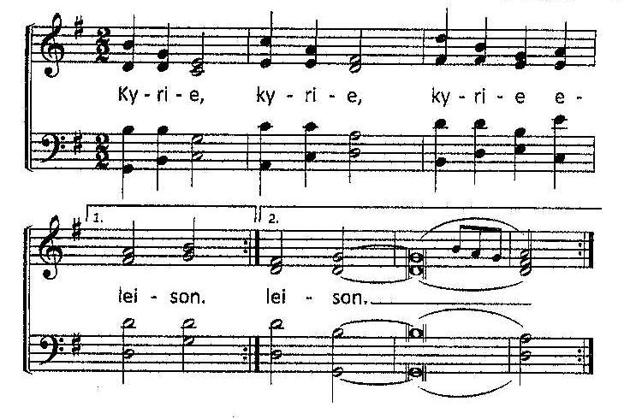

Omdat de veertigdagentijd begonnen is, zingen we niet het Gloria, maar in plaats daarvan zingen we:

**Lied: gezang 547**

1 Met de boom des levens wegend op zijn rug

droeg de Here Jezus Gode goede vrucht.

Kyrie eleison,wees met ons begaan,

doe ons weer verrijzen uit de dood vandaan.

2 Laten wij dan bidden in dit aardse dal,

dat de lieve vrede ons bewaren zal,

Kyrie eleison,wees met ons begaan,

doe ons weer verrijzen uit de dood vandaan.

3 want de aarde vraagt ons om het zaad des doods,

maar de hemel draagt ons op de adem Gods.

Kyrie eleison,wees met ons begaan,

doe ons weer verrijzen uit de dood vandaan.

4 Laten wij God loven, leven van het licht,

onze val te boven in een evenwicht,

Kyrie eleison,wees met ons begaan,

doe ons weer verrijzen uit de dood vandaan.

**Gebed om de Heilige Geest**

**Schriftlezing: Lucas 13: 1-9**

1 Er waren op dat moment ook enkele mensen aanwezig die Hem vertelden over de Galileeërs van wie Pilatus het bloed vermengd had met dat van hun offerdieren. 2 Hij zei tegen hen: ‘Denken jullie dat die Galileeërs grotere zondaars waren dan alle andere Galileeërs, omdat ze dat lot ondergaan hebben? 3 Zeker niet, zeg Ik jullie, maar als ullie niet tot inkeer komen, zul je allemaal op dezelfde wijze omkomen. 4 Of die achttien die stierven doordat de Siloamtoren op hen viel – denken jullie dat zij schuldiger waren dan alle andere mensen die in Jeruzalem wonen? 5 Zeker niet, zeg Ik jullie, maar als jullie niet tot inkeer komen, zul je allemaal net zo sterven als zij.’

6 Hij vertelde hun deze gelijkenis: ‘Iemand had een vijgenboom in zijn wijngaard geplant en ging kijken of de boom vrucht droeg, maar hij vond geen vijgen. 7 Hij zei tegen de wijngaardenier: “Al drie jaar kom ik kijken of die vijgenboom vrucht draagt, maar tevergeefs. Hak hem maar om, want hij put alleen maar de grond uit.” 8 Maar de wijngaardenier zei: “Heer, laat hem ook dit jaar nog met rust, tot ik de grond eromheen heb omgespit en hem mest heb gegeven. 9 Misschien zal hij dan het komende jaar vrucht dragen, en zo niet, dan kunt u hem alsnog omhakken.”’

**Lied: Geloofsbelijdenis staande Gezang 340b (Frysk)**

1 Ik leau yn God de Heit, de Almachtige,

Skepper fan himel en fan ierde.

En yn Jezus Kristus,

syn iennichstberne Soan,

ús Heare,

dy’t ûntfongen is fan de hillige Geast,

berne út ’e faam Maria,

dy’t lit hat ûnder Pontius Pilatus,

dy’t krusige_en stoarn is en begroeven,

deltein yn it deaderyk

en op de tredde dei wer opstien

fan de deaden,

opfearn nei de himel,

sittend oan ’e rjochterhân fan God,

de almachtige Heit,

dêr’t Er weikomme sil om te oardieljen

de libbenen en de deaden.

Ik leau yn de hillige Geast,

ik leau ien hillige, katolike

tsjerke,

de mienskip fan de hilligen,

de ferjouwing fan de sûnden,

de ferrizenis fan it lichem

en it ivige libben.

Amen, amen,

amen.

**Verkondiging**

**Lied: Gezang 841**

1 Wat zijn de goede vruchten,

die groeien aan de Geest?

De liefde en de vreugde,

de vrede allermeest,

geduld om te verdragen

en goedertierenheid,

geloof om veel te vragen,

te vragen honderd-uit;

2 geloof om veel te geven,

te geven honderd-in,

wij zullen leren leven

van de verwondering:

dit leven, deze aarde,

de adem in en uit,

het is van Gods genade

en zijn lankmoedigheid.

3 En wie zijn ziel niet prijsgeeft

maar vasthoudt tot het eind,

wie zijn bestaan niet kruisigt –

hoezeer hij levend schijnt,

hij gaat voorgoed verloren,

het leven dat hij koos

is tevergeefs geboren

en eindigt vruchteloos.

4 Maar wie zich door de hemel

laat helpen uit de droom,

die vindt de boom des levens,

de messiaanse boom

en als hij zich laat enten

hier in dit aardse dal,

dan rijpt hij in de lente

tot hij vruchtdragen zal.

**Gebeden**

Dankgebed

voorbeden,

ONZE VADER

**Onze Vader die in de hemelen zijt,**

**uw naam worde geheiligd;**

**uw Koninkrijk kome;**

**uw wil geschiede,**

**gelijk in de hemel alzo ook op de aarde.**

**Geef ons heden ons dagelijks brood;**

**en vergeef ons onze schulden,**

**gelijk ook wij vergeven onze schuldenaren;**

**en leid ons niet in verzoeking,**

**maar verlos ons van de boze.**

**Want Uwer is het Koninkrijk en de kracht**

**en de heerlijkheid in der eeuwigheid. Amen.**

**Collecten**

**Slotlied: Gezang 575: alle verzen**

1 Jezus, libben fan ús libben,

Jezus, deader fan ús dea,

dy’t it heil foar ús bestribben,

op jo namen eangst en kwea

om ús bange siel by ’t skieden

ta jo hearlikheid te lieden.

Tûzen-, tûzenkear, o Hear,

bringe wy Jo tank en ear.

6 Tank, Hear dy’t it grêf oerwûn ha,

foar jo trochtocht troch de dea,

dy’t josels as offer jûn ha,

ús befrije fan it kwea,

troch dit teken fan genede,

want jo krús bringt ús de frede.

Tûzen-, tûzenkear, o Hear,

bringe wy Jo tank en ear.

**Zegen**

Ga nu heen in vrede met de zegen van onze God:

De Here zegent U en behoedt U.

De Here doet zijn aanschijn over u lichten en is u genadig

De Here verheft zijn aangezicht over u en geeft u vrede

**Gezongen Amen**